**Documentation** du Codage de Huffman :

Exemple d'Entrée :

Le code prend un tableau de caractères et leurs probabilités :

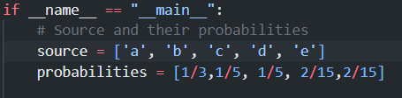

Résultats Obtenus :

Le programme génère des codes de Huffman basés sur la fréquence des caractères de l’exo num 1 de la serie3 :

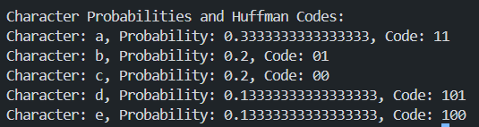

Mode d'Emploi :

1. Saisissez vos caractères dans le tableau `source`

2. Fournissez les probabilités correspondantes dans le tableau `probabilities`

3. Exécutez le code pour obtenir les codes de Huffman pour chaque caractère

**L'implémentation utilise un tas minimal (min-heap) pour une construction efficace de l'arbre et génère des codes préfixes optimaux pour la compression de données.**